# 4）git学习

git是我们进行代码管理的强大工具，也是一项很重要的工作技能。这里列出一些学习资源以供参考，建议按照学习资源的顺序进行学习，效率会更高。

## 基础

<https://www.liaoxuefeng.com/wiki/896043488029600> 廖雪峰老师的Git教程

<https://www.runoob.com/git/git-tutorial.html> Git教程 | 菜鸟教程

## 进阶

<https://yuque.antfin-inc.com/nuq6th/qu2p07/wneixq> 公司内部专业培训资料，不限于Git的使用介绍，还包括代码服务器的使用、代码提交审核等相关知识。建议阅读“分支攻略”、“菜鸟日记”，其他章节按需学习。

## 常见问题

<https://www.jianshu.com/p/c0f7e4ac14c7> Git中如何放弃本地修改

<https://blog.csdn.net/jiangyu1013/article/details/103474036> 解决 Changes not staged for commit

<https://www.jianshu.com/p/a9f327da3562> 如何撤销git commit

<https://zhuanlan.zhihu.com/p/100243017> git commit --amend使用说明

<https://blog.csdn.net/weixin_46074961/article/details/111642407> Git 创建新分支并与远程分支关联

<https://www.cnblogs.com/yangshifu/p/9680993.html> Git恢复本地误删的文件

<https://www.jianshu.com/p/5068997164cb> Git 删除分支

<https://www.cnblogs.com/mkl34367803/p/9219913.html> Git查询某次历史提交的修改内容

待继续补充

# git指令：

## 1.使用git进行代码评审(以zsv_venus2.1分支为例)

* 代码改动确认后使用git指令进行代码评审申请

#添加改动文件  
git add .  
#添加commit信息  
git commit -m "Version:1.3.10.10"  
#进行代码评审  
git push origin HEAD:refs/for/zsv_venus2.1

* 提交代码评审申请后出现这个界面，其中的箭头指向链接为代码评审链接

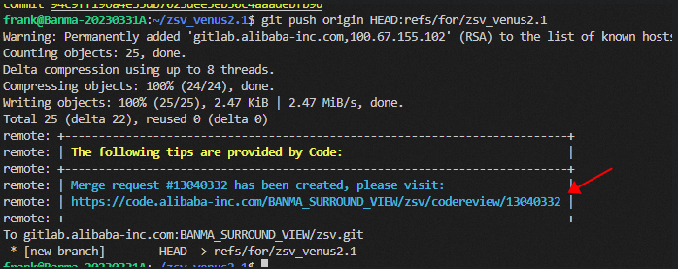

* 打开链接后显示如下：

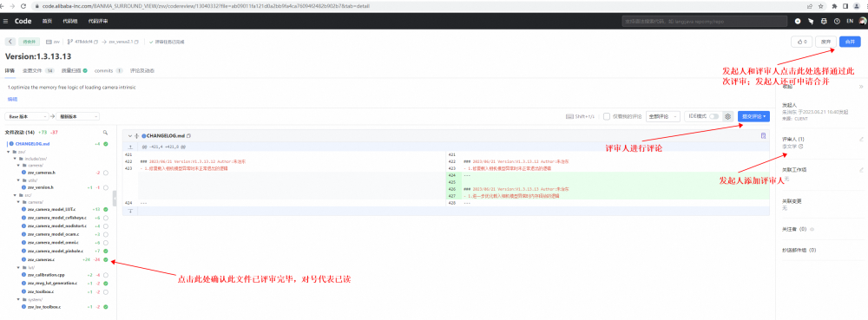

* 所有参与评审的评审员都通过之后，发起人确认合并，该次提交并会被合入到相应分支中